

Ortsgruppe Gresten

Gresten, im Mai 2024

***Einladung***

***Tagesfahrt – Wörschachklamm***

***am Dienstag, 20. August 2024***

***Programm:***

*Fahrt Gresten-Wörschach, Frühstückspause beim Poschenhof, Wanderung durch die Wörschachklamm mit Stop zum Mittagessen. (Herrliche kühle Klammwanderung mit Wasserfällen)*

*Heimfahrt mit Einkehr entlang der Strecke.*

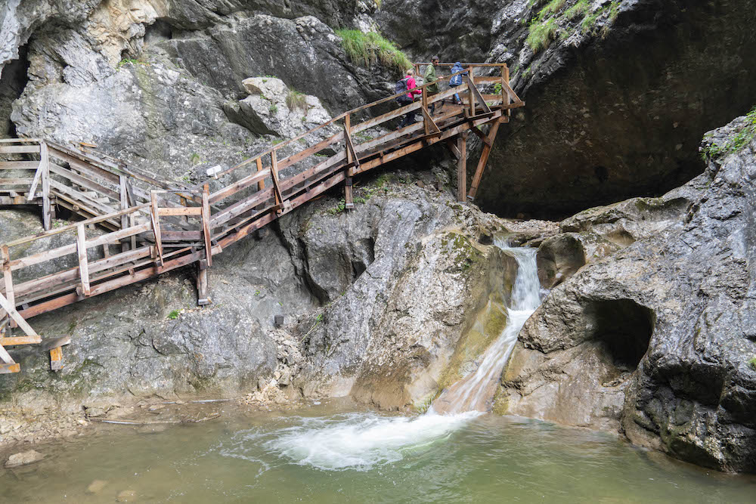

**Abfahrt:** 7:00 Uhr beim Bahnhof Gresten

**Ende:** ca. 19:00 Uhr in Gresten

**Preis:** € 38,- pro Person + Eintritt in Wörschachklamm € 6,- pro Person

**Leistungen:** Busfahrt

**Anmeldung:** bis **13.8.2024** beim Spr. Betreuer oder Obm. Tel. **0664 73642984**

